

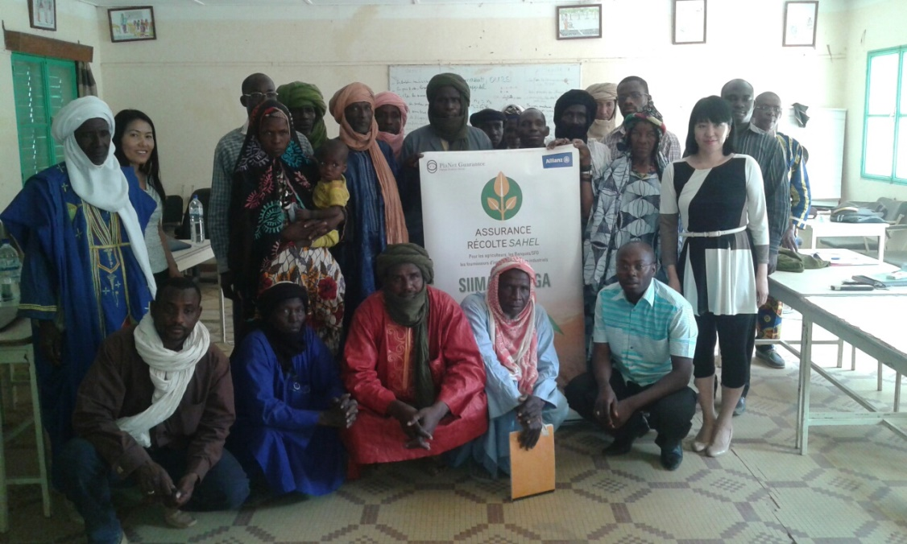

**RAPPORT D’ACTIVITES**

**DU PREMIER TRIMESTRE 2015**

**DES PROJETS TICAD V CC (ACA)**



**Avril 2015**

Table des matières

Liste des sigles et abréviations 4

Introduction 5

BILAN TECHNIQUE **Erreur ! Signet non défini.**

1. Les évènements ayant marqué la vie des projets TICAD V 5

2. Etat d’exécution physique des activités 5

**2.1.1.** **Difficultés de mise en œuvre / solutions préconisées** 6

**2.1.2.** **Perspectives** 6

Conclusion 8

# Liste des sigles et abréviations

|  |  |
| --- | --- |
| **ACC** | Adaptation aux Changements Climatiques |
| **CC** | Changements Climatiques |
| **DCIME** | Division du développement des Compétences, de l’Information et du Monitoring de l’Environnement |
| **DGESS** | Direction Générale des Etudes et des Statistiques Sectorielles |
| **DGM** | Direction Générale de la Météorologie |
| **LAME** | Laboratoire d’Analyse Mathématique des Equations |
| **MERH** | Ministère de l’Environnement et des Ressources Halieutiques |
| **PANA** | Programme d’Action National d’Adaptation à la variabilité et aux changements climatiques |
| **PNUD** | Programme des Nations Unies pour le Développement |
| **SP/CONEDD** | Secrétariat Permanent du Conseil National pour l’Environnement et le Développement Durable |
| **SPAI** | Sous-Produits-Agro-Industriels |
| **TICAD V** | Conférence Internationale de Tokyo pour le Développement de l’Afrique |

# Introduction

Le premier trimestre 2015 a été essentiellement marqué par la poursuite de la mise en œuvre du projet TICAD V CC « Adaptation aux changements climatiques en vue de l’amélioration de la sécurité alimentaire au Burkina Faso » par la Coordination des projets TICAD V / SP-CONEDD. Le présent rapport traite du bilan technique.

Les évènements ayant marqué la vie des projets TICAD V

Les événements majeurs qui ont marqué la vie des projets TICAD V au cours du premier trimestre 2015 se résume à :

* la validation nationale du PNA.
* la mission de suivi effectuée au Burkina Faso par la Responsable du projet « Adaptation aux changements climatiques en vue de l’amelioration de la sécurité alimentaire du Burkina Faso» venue du niveau régional d’Addis Abèba.

# Etat d’exécution physique des activités

Les activités menées par la Coordination des projets TICAD V, au cours de ce trimestre pour le projet « Adaptation aux changements climatiques en vue de l’amelioration de la sécurité alimentaire du Burkina Faso» sont présentées par composante :

En rappel le projet a quatre composants qui sont :

* Composante 1 : le système de partage et de l’utilisation des données climatiques sont renforcés dans le processus de la prise en décision ainsi que la planification
* Composante 2 : les différents indices climatiques sont identifiés et testés afin de gérer/atténuer les risques liés aux changements climatiques en vue d’améliorer la sécurité alimentaire
* Composante 3 : accès aux financements en matière d’adaptation aux changements climatiques
* Composante 4 : management du programme.

La situation est la suivante :

Au niveau de la composante 1

|  |  |
| --- | --- |
| Activités | Etat de mise en œuvre |
| Composante 1 : le système de partage et de l’utilisation des données climatiques est renforcé dans le processus de la prise de décision ainsi que la planification | 3 ateliers de mise en œuvre des outils et méthodologies de prise en compte des risques lies aux changements climatiques dans l'élaboration et la mise en œuvre des politiques ont été organisés et ont connu la participation de 86 personnes dont 22 femmes et 64 hommes. |

Pour la Composante 2

| Activités | Etat de mise en œuvre |
| --- | --- |
| Composante 02 : les différents indices climatiques sont identifiés et testés afin de mieux gérer les risques liés aux changements climatiques | Le suivi de la mise en œuvre du mémorandum avec Oxfam dans le cadre de la formulation des différents indices climatiques. Les activités suivantes sont en cours :   * l’élaboration d’au moins 01 indice climatique (01 de secteur agricole et /ou 01 de l’élevage) ; * l’élaboration des différents outils (guide/note d’information, modules de formation, outils de communication etc.); * l’élaboration d’un plan d’action pour la mise en place de l’assurance dans la zone, avec les périodes, les actions, les acteurs et le coût. |
|  | La tenue d’un atelier provincial à l’Oudalan en vue de lancer l’étude sur la formulation des indices climatiques. Il a regroupé l’ensemble des acteurs (représentants des villages, des collectivités territoriales, le secteur privé, les services techniques déconcentrés intervenant dans le domaine agro-sylvo-pastoral). On a dénombré une quarantaine de participants dont 3 femmes. |
|  | La participation du Coordinateur à un atelier international sur l’adaptation en termes de sécurité alimentaire et de résilience à Niamey au Niger, où deux communications ont été faites sur l’expérience du Burkina Faso en matière de l’assurance climatique et du processus d’élaboration du PNA. |

En ce qui concerne la Composante 3

|  |  |
| --- | --- |
| Activités | Etat de mise en œuvre |
| Composante 03 : accès aux financements en matière d’adaptation aux changements climatiques | Les activités menées se résument comme suit :   * Elaboration de TDR et lancement du processus de recrutement de consultant pour la formulation d’un projet dans le domaine agro-sylvo-patoral, dans cadre de la mise en œuvre du PNA. * La tenue de l’atelier de validation nationale du PNA, qui a regroupé 100 personnes dont 20 femmes et 80 hommes. Des amendements ont été faits pour l’amélioration du document avant sa soumission au conseil de ministre pour son adoption. |

Au titre de la Composante 4

|  |  |
| --- | --- |
| Au niveau de la Activités | Etat de mise en œuvre |
| Composante 04 : management du programme | Une mission de supervision du Bureau Régional a été effectuée au Burkina Faso par la Responsable du projet venue d’Addis Abèba. |

## **Difficultés de mise en œuvre / solutions préconisées**

|  |  |
| --- | --- |
| Difficultés rencontrées | Solutions proposées |
| Le retard dans l’adoption du PNA par le conseil de ministres | Sensibiliser les décideurs sur l’importance du document en vue d’accélérer son adoption. |

## **Perspectives**

Le deuxième et dernier trimestre de mise en œuvre de ce projet sera consacré à la réalisation de différentes activités.

**Au niveau de la composante 1**

* Le suivi de la mise en œuvre de la collaboration technique entre l’UO et le Millenium Institute en vue d’organiser des cours intensifs sur l’outil de la planification T21 ;
* L’organisation des formations au niveau national/régional/local sur l’utilisation des données climatiques.

**Au niveau de la composante 2**

* Le suivi de l’exécution du programme avec Oxfam, dans le cadre des activités de l’assurance climatique ;
* La formation des acteurs clés sur l'assurance climatique basée sur les indices climatiques ;
* L’application d’assurance climatique dans les sites pilotes du PANA.

**Au niveau de la composante 3**

* Le recrutement d’une équipe de consultants en vue de formuler un projet de Fonds d’Adaptation (sécurité alimentaire et CC) ;
* L’adoption du PNA en conseil de ministres ;
* L’appropriation du PNA par les différents acteurs.

**Au niveau de la composante 4**

Le management du projet.

# Conclusion

Les activités réalisées au cours de ce premier trimestre de 2015, pour le projet « Adaptation aux changements climatiques en vue de l’amelioration de la sécurité alimentaire du Burkina Faso», ont été surtout les informations sur le processus et l’appropriation du contenu du PNA, la validation nationale du PNA, le suivi de la mise en œuvre des protocoles de collaboration avec Oxfam.